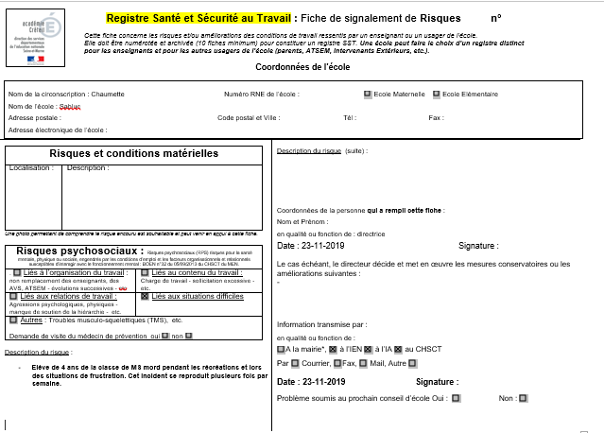
Fiche SST rédigée le 23-11-2019 pour un risque psycho-social (élève mordeur).

1. Une fiche d’évaluation de risques est rédigée et intégrée au RSST.

2. Le risque n’est pas résolu à la date d’actualisation du DUER.
Il est donc inscrit la fiche synthèse à la suite des autres risques.
La fiche synthèse est transmise à l’IEN.

